В современной системе образования одно из центральных мест занимает царица наук – математика.
Уравнения являются основным содержанием курса математики средней школы. Данная тема представляет собой богатейшей материал для полноценной математической деятельности учащихся. Отсутствие данной темы значительно обедняет школьный курс математики. Школьники начинают знакомиться с уравнениями еще в начальной школе. Содержание тем «Уравнения» постепенно углубляется и расширяется. Изучение уравнений способствует расширению кругозора учащихся, углублению их знаний в данной теме .Каждый ученик должен уметь верно и рационально решать уравнения. Для решения уравнений используют методы. Методы решения уравнений – это способы, приемы, которые помогают решить то лил иное уравнение, применяя определенные последовательности преобразований. В данном сборнике рассмотрим основные методы, которые используются при решении различного вида уравнений:
- раскрытие скобок, перенос слагаемых и приведение в подобные слагаемые (линейные уравнения с одним переменным; целые уравнения);
- )разложение на множители (уравнения третьей и более высокой степени; уравнение вида 3)где показательные уравнения; тригонометрическое уравнение);
4 )введение новой переменной (уравнения степени выше двух; биквадратное уравнение; дробно-рациональное уравнение; показательные уравнения; тригонометрическое уравнение);
5) выражение из одного уравнения через другую (линейное уравнение с двумя переменными);
6) метод подстановки (система линейных уравнений с двумя переменными);
?) метод сложения (система линейных уравнений с двумя переменными);
8) графический метод (система линейных уравнений с двумя переменными, логарифмические уравнения;показательные уравнения);
9) перенос свободного члена в правую часть и деление обеих частей уравнения на (неполные квадратные уравнения);
10) применение формула корней (квадратное уравнение);
11) выделение квадрат двучлена (квадратное уравнение);
12) применение теоремы Виеты (приведенное квадратное уравнение);
13) замена переменной (биквадратное уравнение; логарифмические уравнения);
14) с помощью общего знаменателя (дробно-рациональное уравнение;
Уравнения, системы уравнений
1. Линейные уравнения
Решить уравнение
- 6x + 13 = x
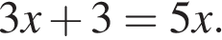
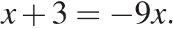
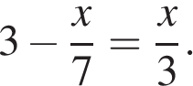
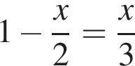
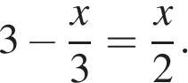
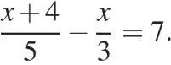
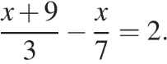
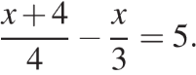
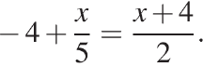
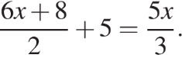
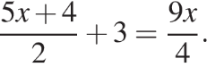
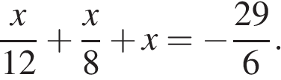
3)

4)
5)
6)
7)
8)
9)
10)
11)
12)
13)
14)
15)
16)
17)
18)
19)
20)
21) 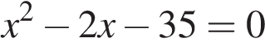
- При каком значении x значения выражений 10x − 6 и 6x + 5 равны?
- При каком значении x значения выражений 3x − 2 и 2x + 4 равны?
- При каком значении значения выражений 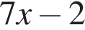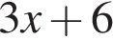 и равны?
- При каком значении x значения выражений 10x − 6 и 6x + 5 равны?
- При каком значении x значения выражений 3x − 2 и 2x + 4 равны?

2. Квадратные уравнения
- Решите уравнение 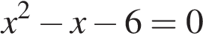.
Если корней несколько, запишите их в ответ без пробелов в порядке возрастания.
- Найдите корни уравнения 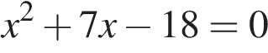
Если корней несколько, запишите их в ответ без пробелов в порядке возрастания.
- Решите уравнение .
Если корней несколько, запишите их в ответ без пробелов в порядке возрастания.
- Решите уравнение 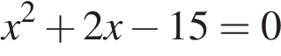.
Если корней несколько, запишите их в ответ без пробелов в порядке возрастания.
- Найдите корни уравнения 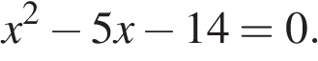
Если корней несколько, запишите их в ответ без пробелов в порядке возрастания
- Решите уравнение 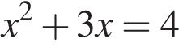.
Если корней несколько, запишите их в ответ без пробелов в порядке возрастания.
- Найдите корни уравнения 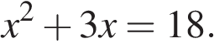
Если корней несколько, запишите их в ответ без пробелов в порядке возрастания.
- Решите уравнение 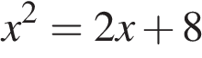.
Если корней несколько, запишите их в ответ без пробелов в порядке возрастания.
- Решите уравнение 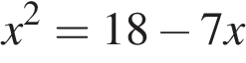.
Если корней несколько, запишите их в ответ без пробелов в порядке возрастания.
- Найдите корни уравнения 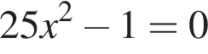.
Если корней несколько, запишите их в ответ без пробелов в порядке возрастания.
- Решите уравнение: x² − 49 = 0.
Если уравнение имеет более одного корня, в ответ запишите больший из корней.
- Решите уравнение 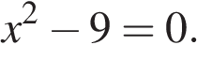
Если уравнение имеет более одного корня, в ответ запишите меньший из корней.
- Решите уравнение 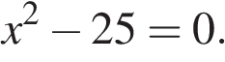
Если уравнение имеет более одного корня, в ответ запишите меньший из корней.
- Решите уравнение 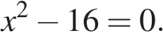
Если уравнение имеет более одного корня, в ответ запишите меньший из корней.
- Найдите корни уравнения 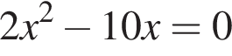.
Если корней несколько, запишите их в ответ без пробелов в порядке возрастания.
- Найдите корни уравнения 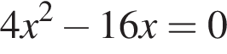.
Если корней несколько, запишите их в ответ без пробелов в порядке возрастания.
- Найдите корни уравнения 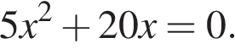
Если корней несколько, запишите их в ответ без пробелов в порядке возрастания.
- Найдите корни уравнения 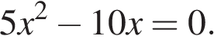
Если корней несколько, запишите их в ответ без пробелов в порядке возрастания.
- Найдите корни уравнения 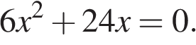
Если корней несколько, запишите их в ответ без пробелов в порядке возрастания.

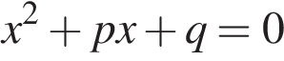
- Уравнение имеет корни −6; 4. Найдите 
- Уравнение имеет корни −5; 7. Найдите
- Уравнение имеет корни −2; 1. Найдите
- Уравнение имеет корни −2; 7. Найдите
- Уравнение имеет корни −3; 3. Найдите
- Квадратный трёхчлен разложен на множители:
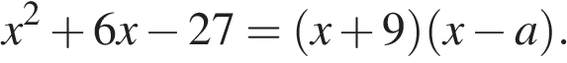 Найдите
- Квадратный трёхчлен разложен на множители:
Найдите
- Квадратный трёхчлен разложен на множители:
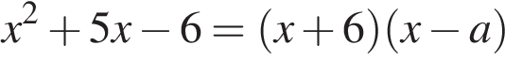. Найдите .
- Квадратный трёхчлен разложен на множители:
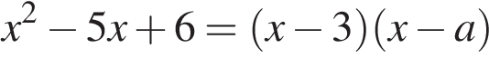. Найдите .
- Квадратный трёхчлен разложен на множители:
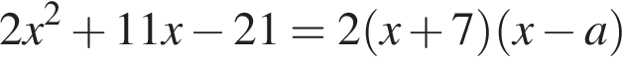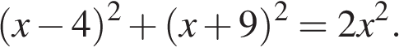
.
Найдите

.

54)

Решите уравнение

Если корней несколько, запишите их в ответ без пробелов в порядке возрастания.

- Решите уравнение 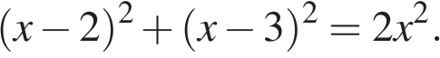
Если корней несколько, запишите их в ответ без пробелов в порядке возрастания.
- Решите уравнение 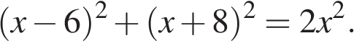
Если корней несколько, запишите их в ответ без пробелов в порядке возрастания.
- Решите уравнение 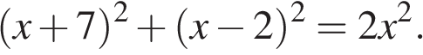
Если корней несколько, запишите их в ответ без пробелов в порядке возрастания.
- Решите уравнение 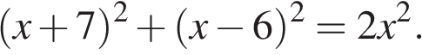
Если корней несколько, запишите их в ответ без пробелов в порядке возрастания.
- Решите уравнение 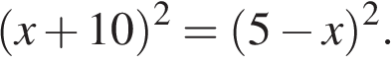
Если корней несколько, запишите их в ответ без пробелов в порядке возрастания.
- Решите уравнение 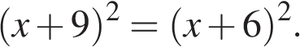
Если корней несколько, запишите их в ответ без пробелов в порядке возрастания.
- Решите уравнение 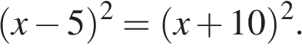
Если корней несколько, запишите их в ответ без пробелов в порядке возрастания.
- Решите уравнение 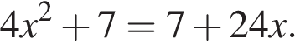
Если корней несколько, запишите их в ответ без пробелов в порядке возрастания.
- Решите уравнение 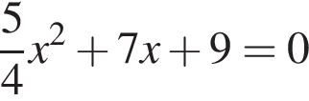
Если корней несколько, запишите их в ответ без пробелов в порядке возрастания.
- Решите уравнение (−5x + 3)(−x + 6) = 0.
Если уравнение имеет более одного корня, в ответ запишите меньший из корней.
- Решите уравнение (−x − 4)(3x + 3) = 0.
Если уравнение имеет более одного корня, в ответ запишите больший из корней. 66) Найдите корень уравнения (x + 10)(− x − 8) = 0.
Если уравнение имеет более одного корня, в ответ запишите больший из корней.
- Найдите корень уравнения (x + 20)(− x + 10) = 0.
Если уравнение имеет более одного корня, в ответ запишите больший из корней.
- Решите уравнение 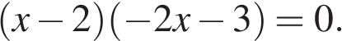
Если уравнение имеет более одного корня, в ответ запишите меньший из корней.
3 Рациональные уравнения
- Решите уравнение
- Решите уравнение
- Решите уравнение
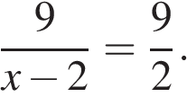
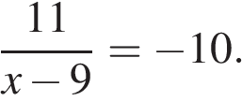
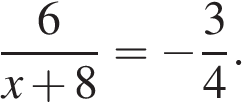
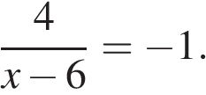
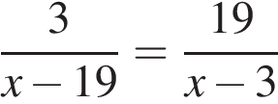
- Решите уравнение 73) Решите уравнение: .

Если корней несколько, запишите их в ответ без пробелов в порядке возрастания.
- Решите уравнение 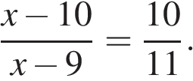

4 Системы уравнений

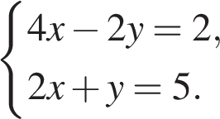
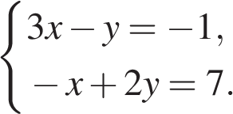
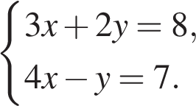
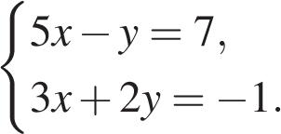
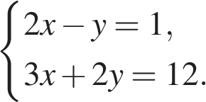
- Решите систему уравнений В ответ запишите х + у.
- Решите систему уравнений В ответ запишите х + у.
- Решите систему уравнений В ответ запишите х + у.
- Решите систему уравнений В ответ запишите х + у.
- Решите систему уравнений В ответ запишите х + у.

Ответы:
1 Линейные уравнения
1) | -2,6 | 36) | -3
2) | -0,1 | 37) | -5
3) | 1,25 | 38) | -4
4) | 1,5 | 39) | 05
5) | -0,3 | 40) | 04
6) | 4 | 41) | -40
7) | -2 | 42) | 02
8) | 4 | 43) | -40
9) | -1 | 44) | -24
10) | -5 | 45) | -35
11) | -1 | 46) | -2
12) | 6,3 | 47) | -14
13) | 1,2 | 48) | -9
14) | 3,6 | 49) | 3
15) | -46,5 | 50) | 1,5
16) | 5,25 | 51) | 1
17) | -48 | 52) | 2
18) | -20 | 53) | 1,5
19) | -6,75 | 54) | -9,7
20) | -20 | 55) | 1,3
21) | -4 | 56) | -25
22) | 2 | 57) | -5,3
23) | 2,75 | 58) | -42,5
24) | 3 | 59) | -2,5
2 Квадратные уравнения |  | 60) | -7,5
25) | -23 | 61) | -2,5
26) | -92 | 62) | 06
27) | -57 | 63) | -3,6-2
28) | -53 | 64) | 0,6
29) | -27 | 65) | -1
30) | -41 | 66) | -8
31) | -63 | 67) | 10
32) | -24 | 68) | -1,5
33) | -92 | 3 Рациональные уравнения
34) | -0,20,2 | 69 | 4
35) | 7 | 70 | 7,9

ЛИТЕРАТУРА:
- Алгебра 9 класса.. Абылкасымов А.Е., Кучер Т.П., Корчевский В.Е., Жумагулова З.А., 2019г. Издательство «Мектеп».
- Алгебра 8 класса. Абылкасымов А.Е., Кучер Т.П., Корчевский В.Е., Жумагулова З.А., 2018г. Издательство «Мектеп».
- Тренажер по математике для подготовки к ЕНТ. Рустюмова И.П., Рустюмова С.Т., 2009г. Алматы.
- Пособие для подготовки к ЕНТ. Рустюмова И.П., Рустюмова С.Т., 2007г. Алматы.

